附件：
学生选课方法及步骤
登录新教务系统（http://jw.huse.cn/jsxsd），输入账号密码（账号为学号，默认密码：学生账号，已改密码的用修改后密码登录，忘记密码请联系本人所在教学学院教务办查询）。
推荐使用谷歌浏览器、360极速或360浏览器极速模式
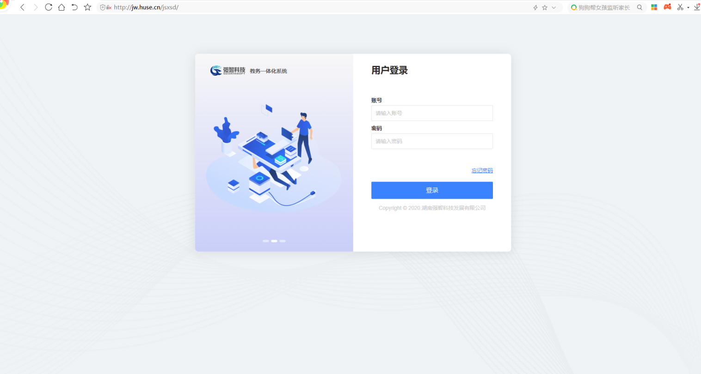
- 点击右上角“学生选课中心”进入选课界面。
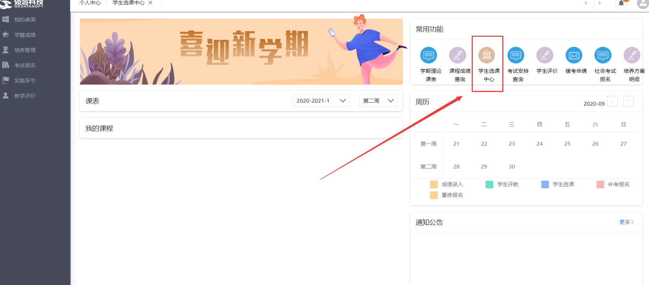
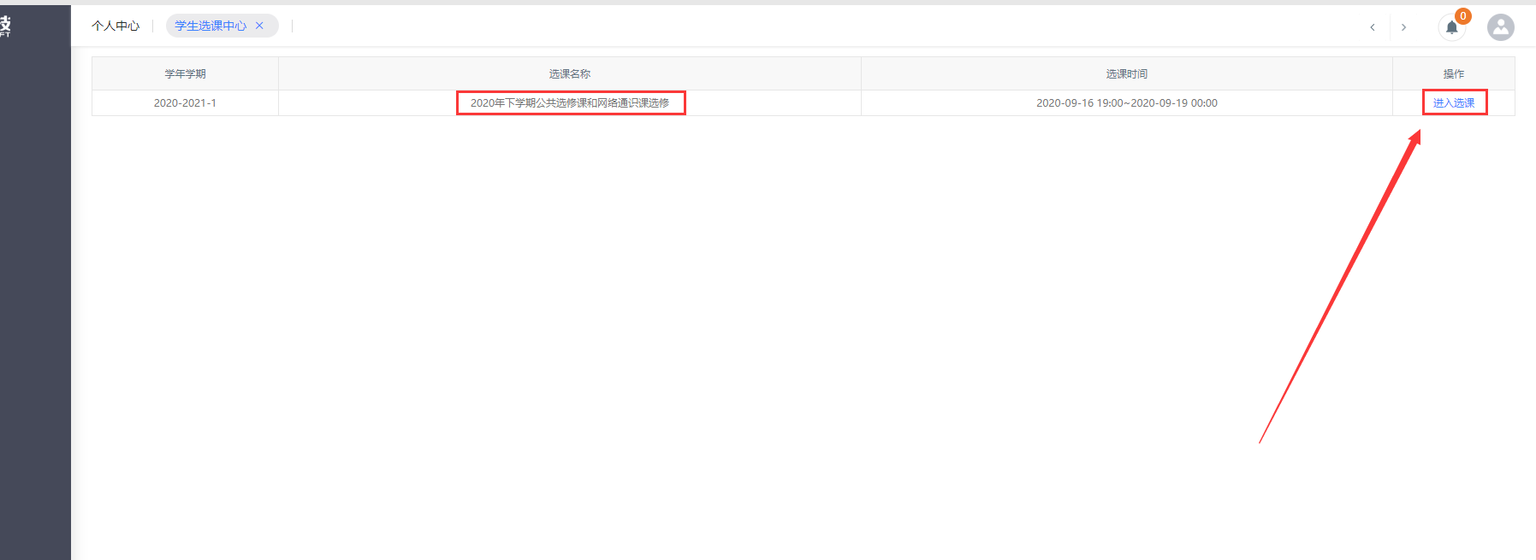
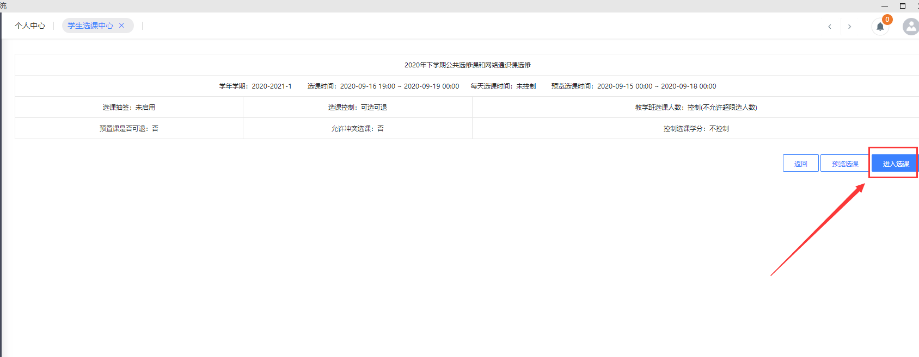
- 点击左上角“公选课选课”，显示可选的课程，点击课程右边的“选课”即成功选上了这门课程。
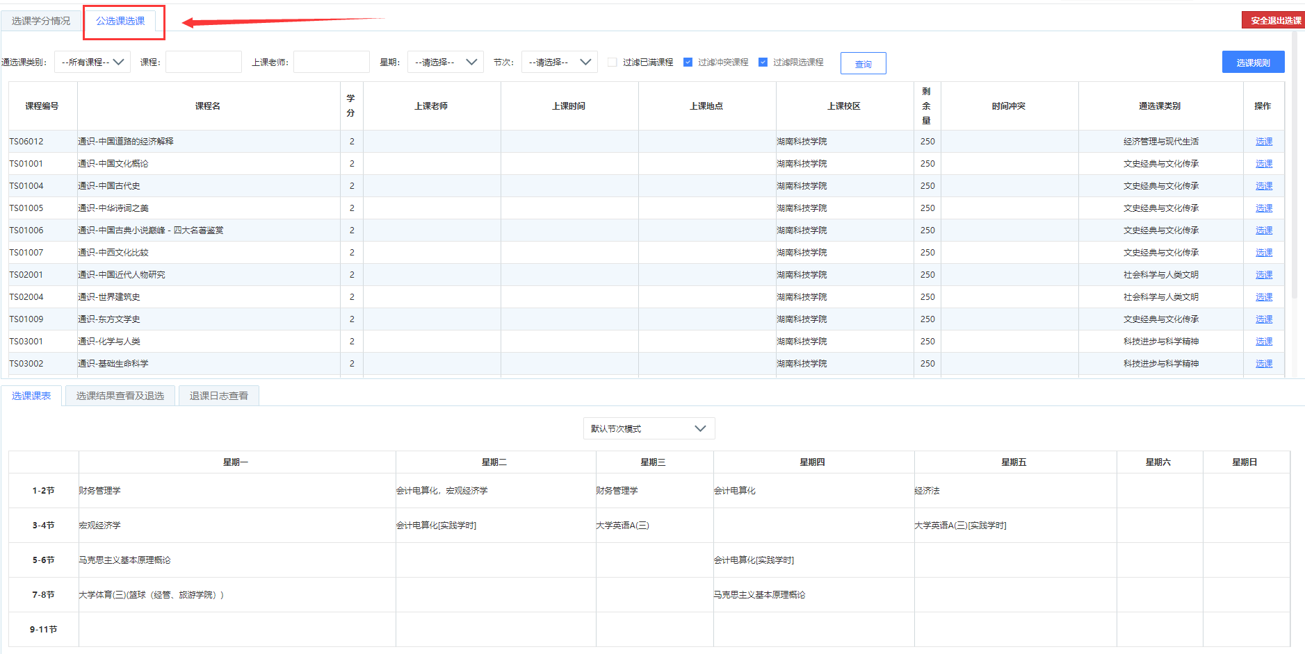
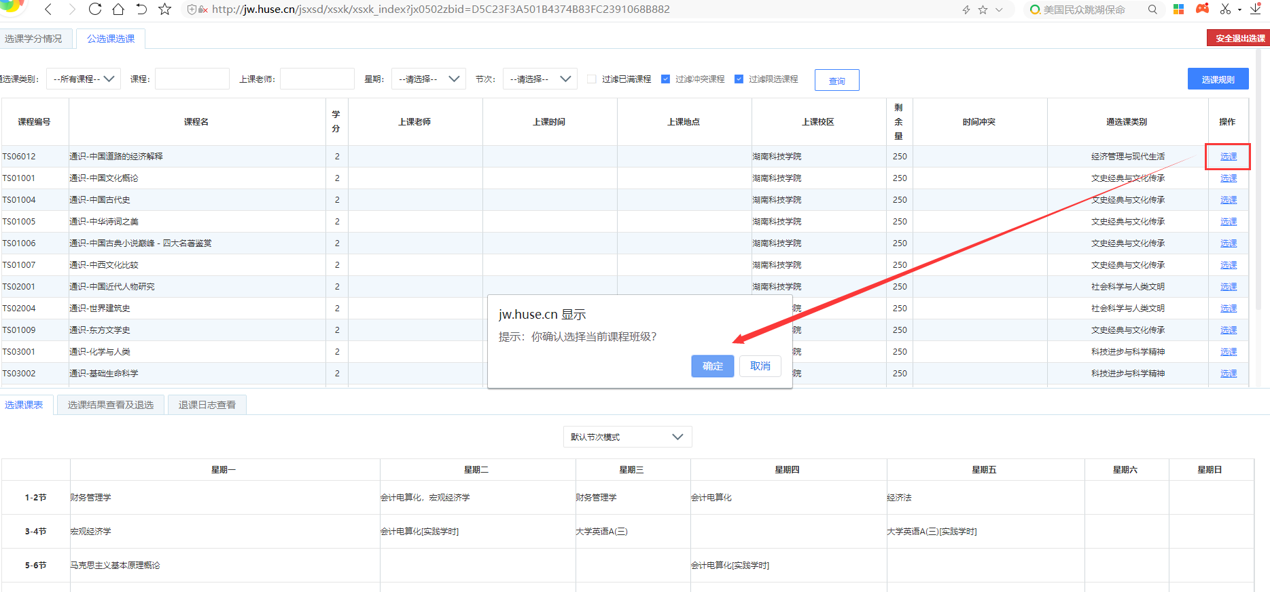
如需退选已选课程，在下方的选课结果查看及退选中进行退选，重新选择其他课程。
